Консультация для родителей
Трудовое воспитание детей дошкольного возраста – дело огромной государственной важности. Уважение к труду и людям труда, трудолюбие необходимо воспитывать с детства.
Основная задача трудового воспитания в дошкольном детстве – формирование положительного отношения к труду, то есть:
1. ознакомление с трудом взрослых, формирование представлений об общественной значимости труда и воспитание уважения к людям труда, а также бережное отношение к его результатам;
2. организация трудовой деятельности детей, в процессе которой формируются трудовые навыки, навыки организации работы, а также положительные взаимоотношения ребенка со взрослыми и сверстниками.
Эти задачи решаются через ознакомление детей с трудом взрослых и через непосредственное участие детей в посильной трудовой деятельности в детском саду и дома.

В дошкольном возрасте детям посильны четыре вида труда.
Самообслуживание – формирование навыков еды, умывания, раздевания и одевания; развитие умений пользоваться предметами гигиены (горшком, носовым платком, полотенцем, зубной щеткой, расческой, щеткой для одежды и обуви и пр.); воспитание бережного отношения к своим вещам и предметам быта.
Хозяйственно-бытовой труд – развитие у детей хозяйственных трудовых навыков в быту (протирание и мытье игрушек, детской и кукольной мебели, стирка кукольного и детского (носочки, платочки и т.д) белья, уборка игрушек и наведение порядка в комнате, помощь родителям по кухне.
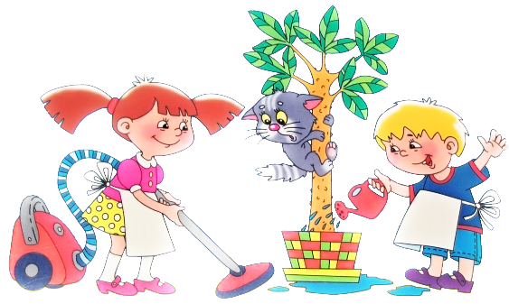
Труд в природе – активное, посильное участие детей в работе на цветнике, ягоднике, огороде, а также уход за комнатными растениями и домашними животными.
Ручной труд – самостоятельное и с помощью взрослых изготовление из бумаги, картона, природного и бросового материала простейших предметов, необходимых в быту и для игр ребенка (коробочки, игольницы, панно, игровой материал и пр.).

Так, начиная с раннего возраста, у детей формируют навыки труда, направленные на удовлетворение личных потребностей, они связаны с процессами одевания, раздевания, приема пищи и с соблюдением элементарных навыков личной гигиены. В совместной со взрослыми деятельностью детей знакомят с новыми трудовыми операциями: поставить посуду, протереть стол, убрать игрушки. На прогулке дети могут помочь взрослому убрать на дорожках и скамеечках листву, собрать лопаткой снег. В уголке природы вместе со взрослыми поливают цветы, кормят живых обитателей.
Обучая детей младшего дошкольного возраста навыкам самообслуживания, важно сохранить их стремление к самостоятельности, которое является великим достижением ребенка этого возраста, важнейшим фактором формирования трудолюбия. От взрослого требуется огромное терпение и педагогический такт, чтобы не погасить детскую инициативу. Необходимо поощрять попытки детей помогать друг другу. Хозяйственно-бытовой труд детей этого возраста сводится к выполнению простейших поручений, но этот труд следует всячески поощрять, поскольку эти действия содержат початки коллективного труда. Необходимо, чтобы труд был посильным для детей. Однако уже в этом возрасте они должны почувствовать, что всякий труд связан с преодолением трудностей. Следует учить детей трудиться рядом друг с другом, не мешая.
Уход за животными и растениями родители должны выполнять в присутствии детей, поясняя свои действия и побуждая у детей желание помогать ему. Важно формировать у детей желание заботиться о животных и растительном мире.
В среднем дошкольном возрасте совершенствуются навыки, которыми дети овладевали в младшем возрасте. Но большое внимание уделяется исполнительности, умение доводить начатое дело до конца: одеваться, раздеваться, есть не отвлекаясь. Эти задачи решаются успешнее при использовании игровых приемов и систематическом контроле за действиями детей. В этом возрасте у ребенка появляется стремление научить товарища тому, что умеет сам.
Хозяйственно-бытовой труд начинает занимать значительное место в жизни детей, основной формой являются различные поручения. Дети выполняют не только отдельные трудовые действия (вытираю кубик), но учатся выполнять целые трудовые процессы (намочить тряпочку, протереть кубики, выполоскать тряпочку, высушить, убрать на место).
В природе дети участвуют в посильном труде по уходу за живыми обитателями, ответственно относятся к трудовым поручениям на дачном участке.
Во время занятий ручным трудом дети осваивают простейшие навыки изготовления поделок из бумаги и природного материала.
У детей старшего дошкольного возраста особое внимание надо обращать на то, чтобы трудовыми навыками ребенок пользовался осознанно (понимал необходимость чистить зубы, пользоваться носовым платком, полоскать рот после еды и пр.). Дети уже самостоятельно одеваются, раздеваются, следят за чистотой одежды, порядком в своем шкафчике и комнате в целом. Детей приучают бережно относиться к своим вещам, чистить и просушивать одежду и обувь. В детях воспитывают чуткость, доброту, отзывчивость, умение приходить на помощь младшим и старшим членам семьи.
Со старшей группы расширяется содержание хозяйственно-бытового труда детей. Особое внимание уделяется формированию навыков организации коллективной семейной трудовой деятельности. Детей приучают выслушивать задание, продумывать план работы, готовить все необходимое для ее проведения, быть аккуратными во время работы, не мешать работать другим членам семьи, помогать им, не бросать дело, не закончив его, не стесняться просить помощи. Наряду с участием в коллективной деятельности дети выполняют и индивидуальные поручения, различные как по трудности, так и по характеру.
Важно помнить, что ребенок – это личность, требующая к себе уважения. Необходимо уважать его труд. У ребенка теряется интерес к трудовой деятельности, если выполненная им работа переделывается взрослыми на его глазах. У него складывается мнение, что взрослый несерьезно, пренебрежительно относится к его труду, а если и хвалит его, то проявляет лицемерие.
Уважаемые родители, помните, что только труд поможет детям вырасти самостоятельными, дисциплинированными, ответственными членами нашего общества.
